Управление образования администрации
Новокузнецкого муниципального округа

Муниципальное бюджетное общеобразовательное учреждение
«Кузедеевская средняя общеобразовательная школа»

Тема: «Взаимодействие семьи и школы. Новогодний марафон»

Выполнила:
Лукьянова Тамара Николаевна,
учитель начальных классов

Кузедеево
2024
Оглавление:

- Краткая аннотация проекта
- Введение
- Коллективные творческие дела:
  - Задание «Украсить дома окна к Новому году»
  - Задание «Изготовить новогоднюю игрушку»
  - Задание «Выучить новогоднее стихотворение
  - Задание «Испечь пирог по рецепту»
  - Задание «Сделать карнавальную маску»
- Заключение.

- Краткая аннотация проекта

Семья и школа – это два социальных института, от согласованности действий которых зависит эффективность процесса воспитания ребѐнка. Никто не сомневается, что влияние семьи на ребѐнка сильнее, чем влияние школы, улицы, средств массовой информации. В. А. Сухомлинский утверждал, что «дети – это зеркало нравственной жизни отцов и матерей». Однако в то же время семья не может обеспечить в полном объѐме воспитание активной, творческой личности. Необходимость и важность сотрудничества семьи и школы никогда не ставилось под сомнение. Ни школа без семьи, ни семья без школы не способны справиться с тончайшими и сложнейшими задачами становления человека. Старый школьный афоризм гласит: «Самое сложное в работе с детьми - это работа с их родителями». И ведущая роль в организации сотрудничества семьи и школы отводится классным руководителям.
Успешное решение задач воспитания возможно только при условии взаимодействия семьи и школы. Сотрудничество семьи и школы становится все более актуальным и востребованным.

Для полноценного прохождения процесса обучения и формирования личности ребенка необходим соответствующий микроклимат между педагогами и учащимися, самими учащимися, образовательным учреждением и семьей в целом. Семья - часть общечеловеческого коллектива, важнейший институт социализации подрастающего поколения.

Семья вместе со школой создаёт тот важнейший комплекс факторов воспитывающей среды, который определяет успешность или неуспешность не только воспитательного процесса, но и общества в целом.

За последние годы в школе накоплен опыт взаимодействия с семьей. Сложилась целая система совместной деятельности с родителями. Активное вовлечение родителей в жизнедеятельность школы происходит через познавательные, творческие, спортивные мероприятия.
- Введение.

В данном проекте мною поставлены основные цели и задачи, определены основные понятия, разработана система коллективных творческих дел.
Гипотеза: коллективные творческие дела помогут сплотить детей и родителей в семье.
Цель проекта: создание условий для формирования партнерского взаимодействия школы и семьи.
Задачи проекта:
- Использовать активные формы организации психолого-педагогического просвещения родителей.
- Применить активны современные способы организации совместной деятельности родителей и детей.
- диалоговых и сотруднических форм взаимодействия с родителями.
- Использовать как новые, так и традиционные формы и методы работы с семьей.
- Организовать творческую деятельность для реализации совместных проектов.
Объект исследования: коллективные творческие дела
Предмет исследования: коллективные творческие совместные дела детей и родителей.
Срок реализации проекта: две недели перед Новым годом.
Участники проекта: учащиеся класса, родители и классный руководитель.
Формы взаимодействия педагогов, родителей и детей:
- коллективные творческие дела;
- выставки семейного творчества;
- фотоконкурсы и фотопанорамы
Предполагаемые результаты:
- Установление партнерских отношений с семьей, создание атмосферы взаимоподдержки и общности интересов.
- Создание системы просветительской деятельности с родителями и семьями учащихся.
- Насыщение проекта различными формами совместной деятельности учащихся, родителей, педагогов.
- Уважительное общение педагогов с родителями с учетом их культурной, религиозной и национальной принадлежности.
3. Коллективные творческие дела
3.1 Задание «Украсить дома окна к Новому году»
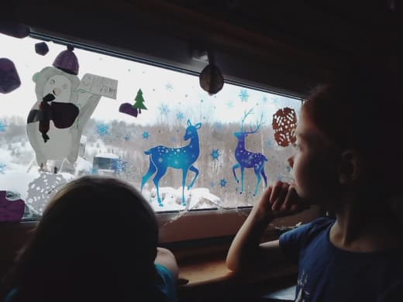

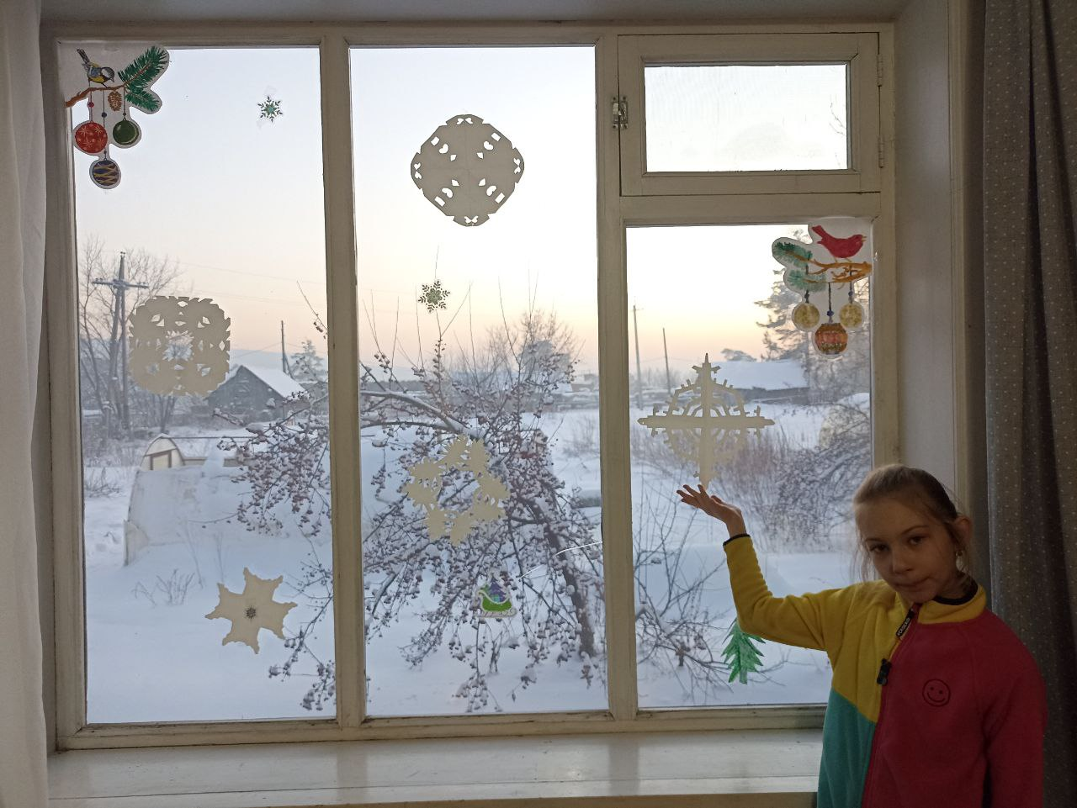
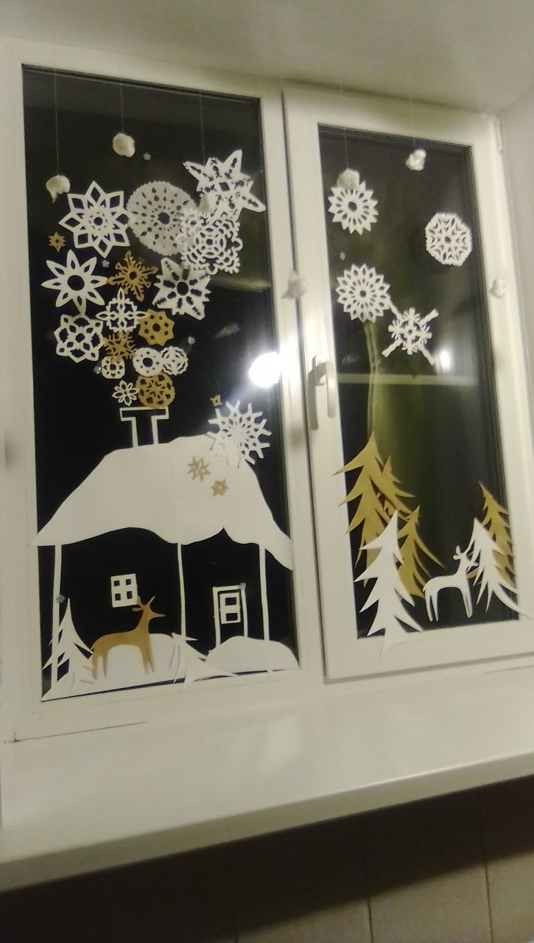

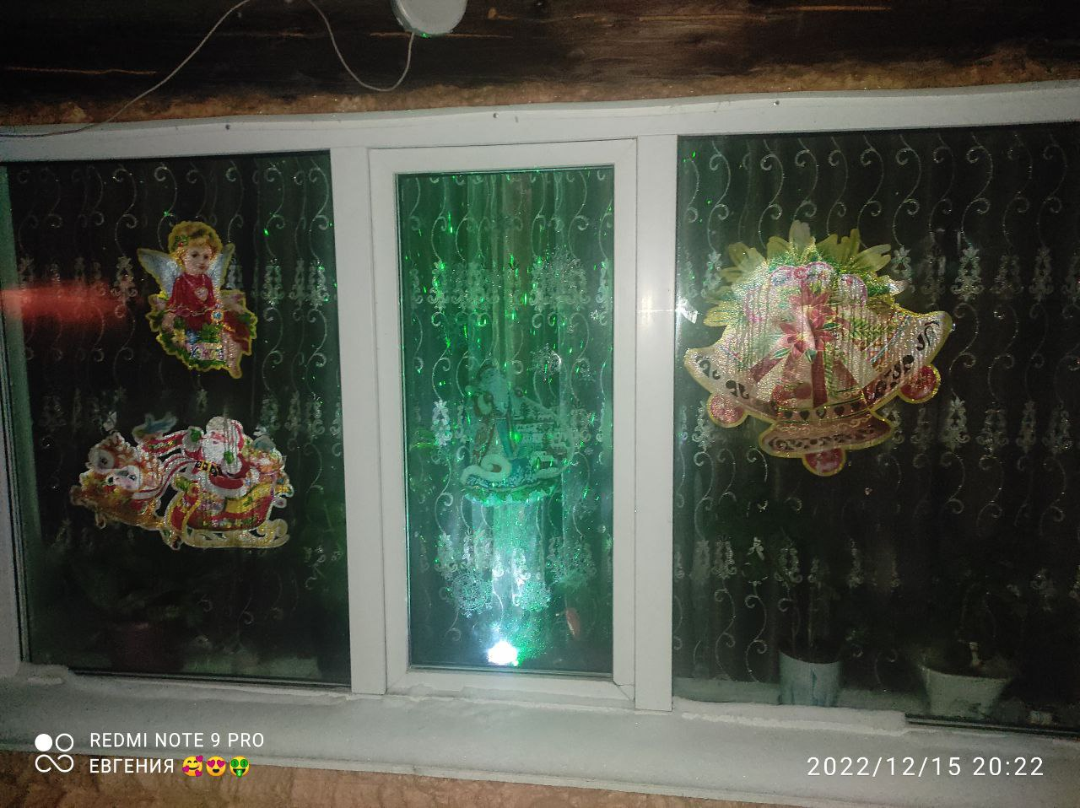

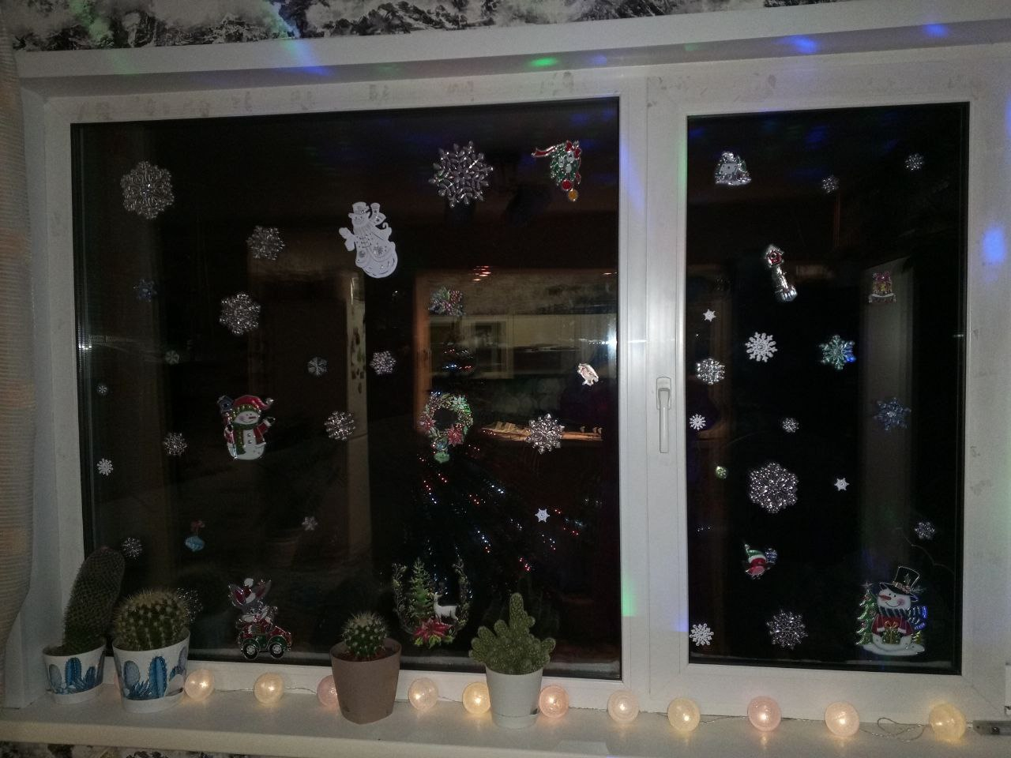
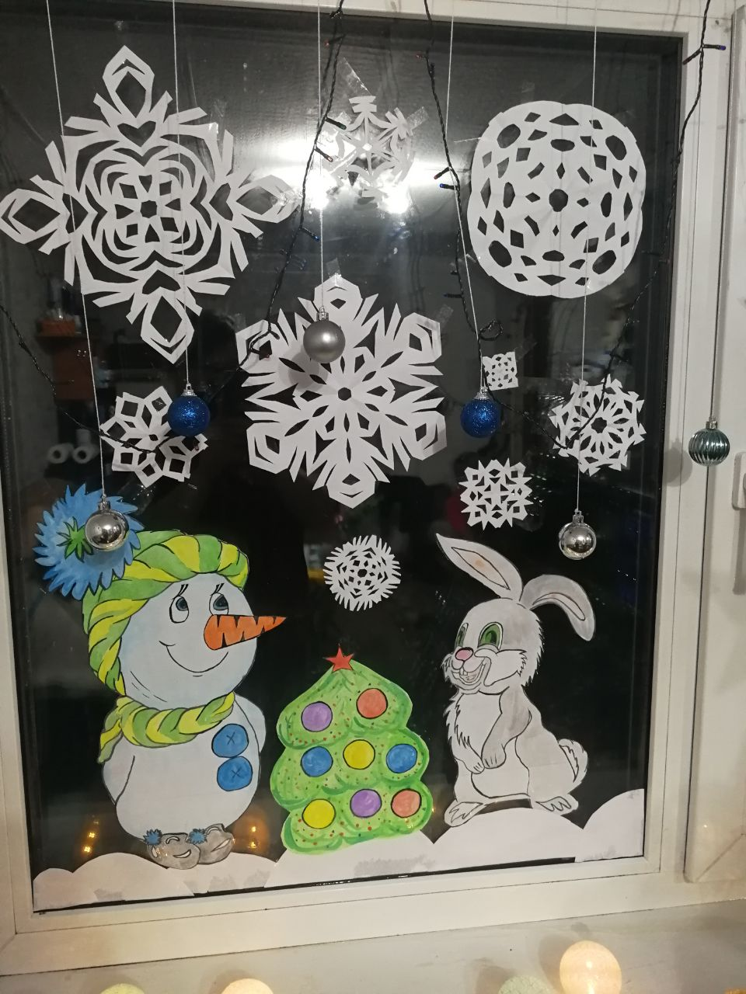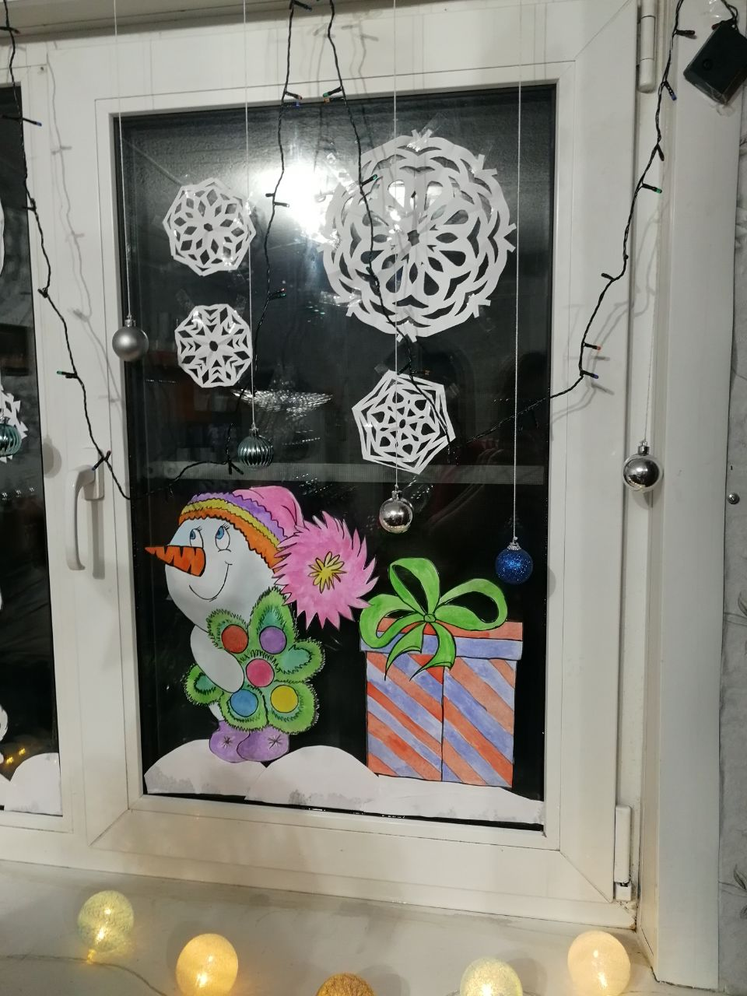

  - Задание «Изготовить новогоднюю игрушку»
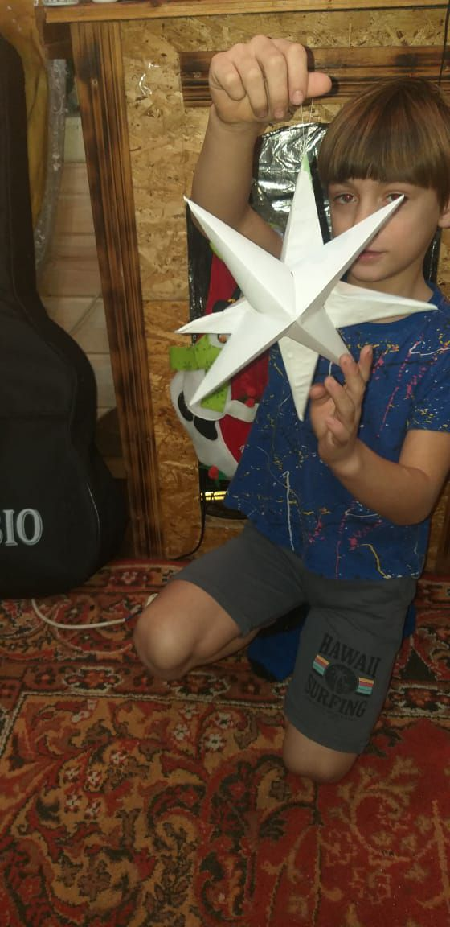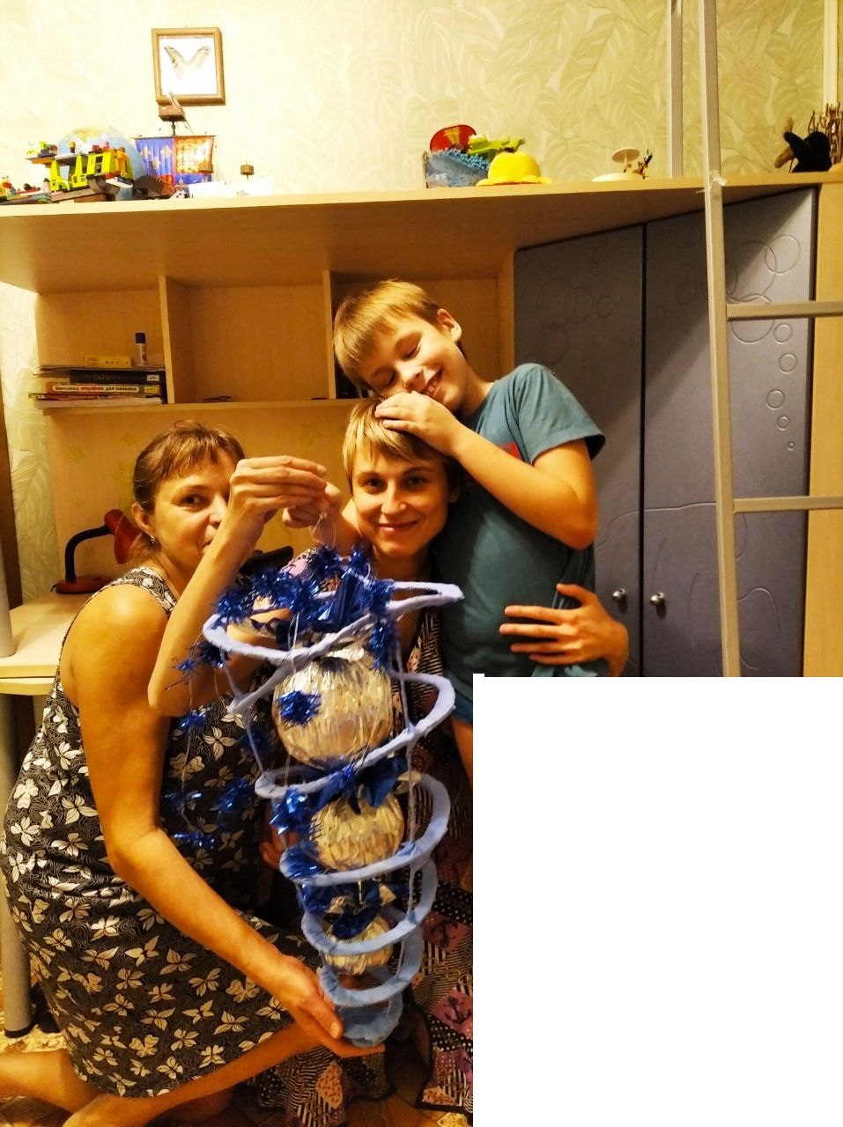

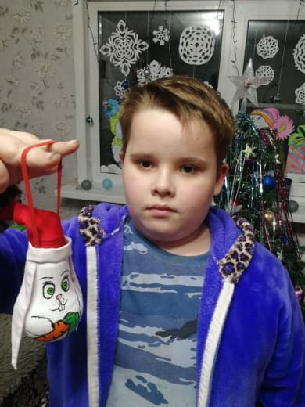



  - Задание «Выучить новогоднее стихотворение
  - Задание «Испечь пирог по рецепту»
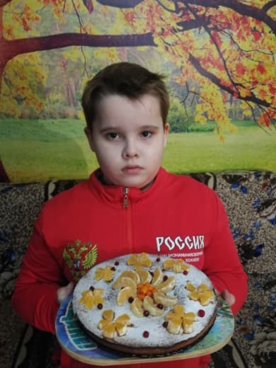
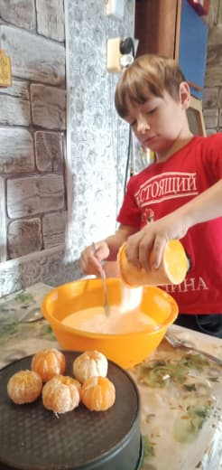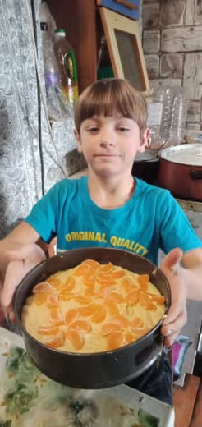
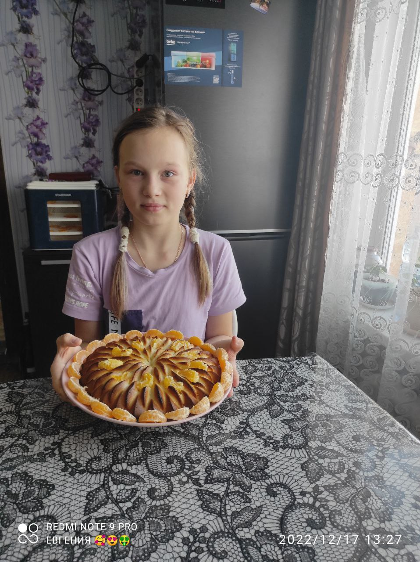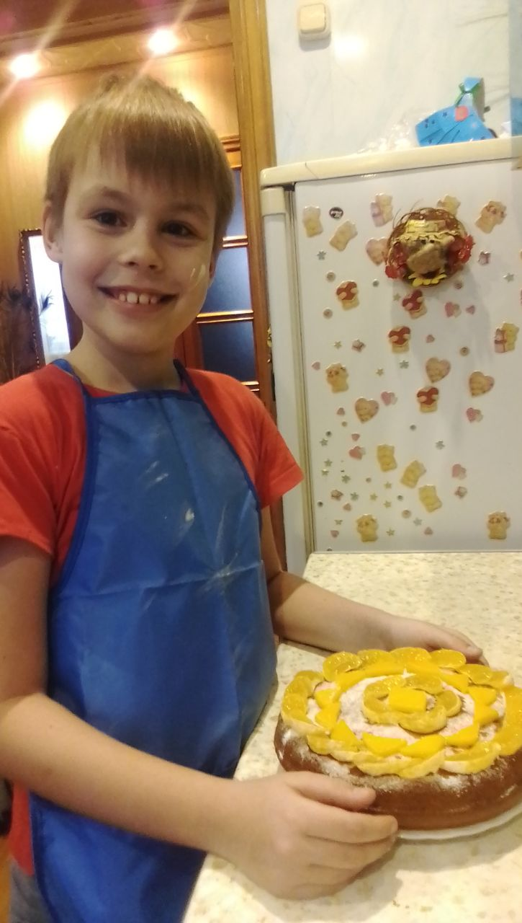
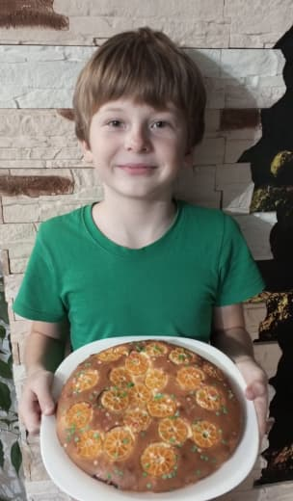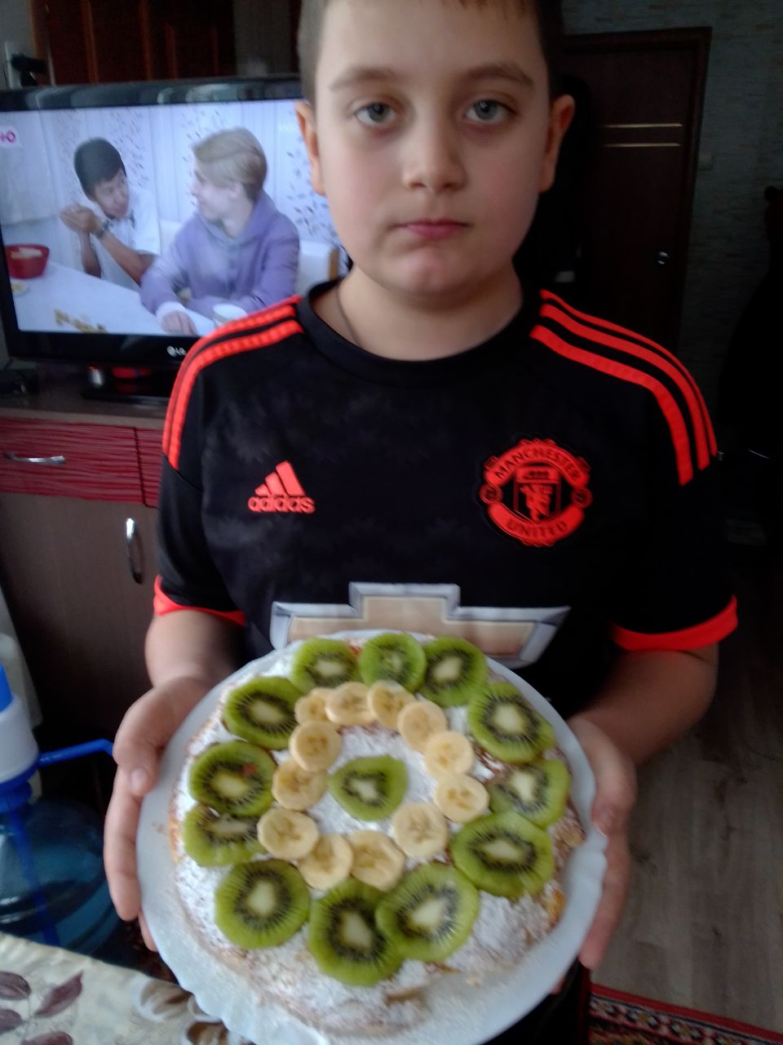
  - Задание «Сделать карнавальную маску»
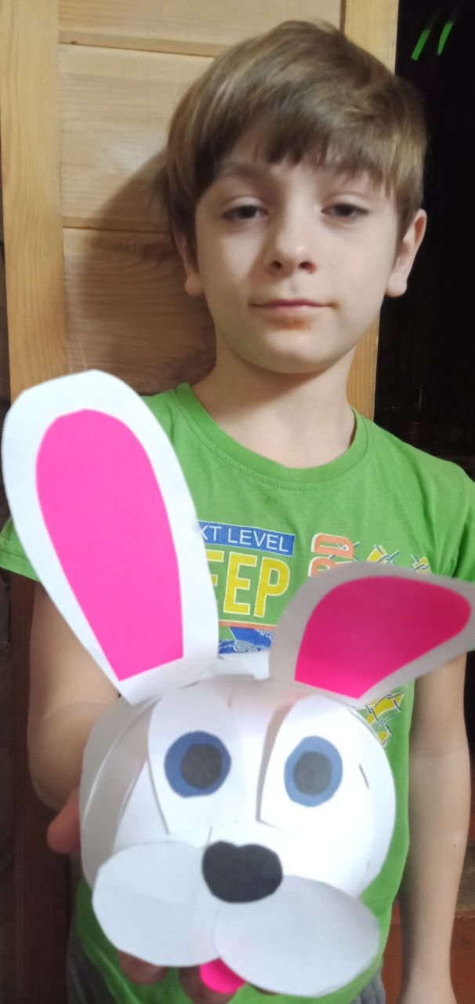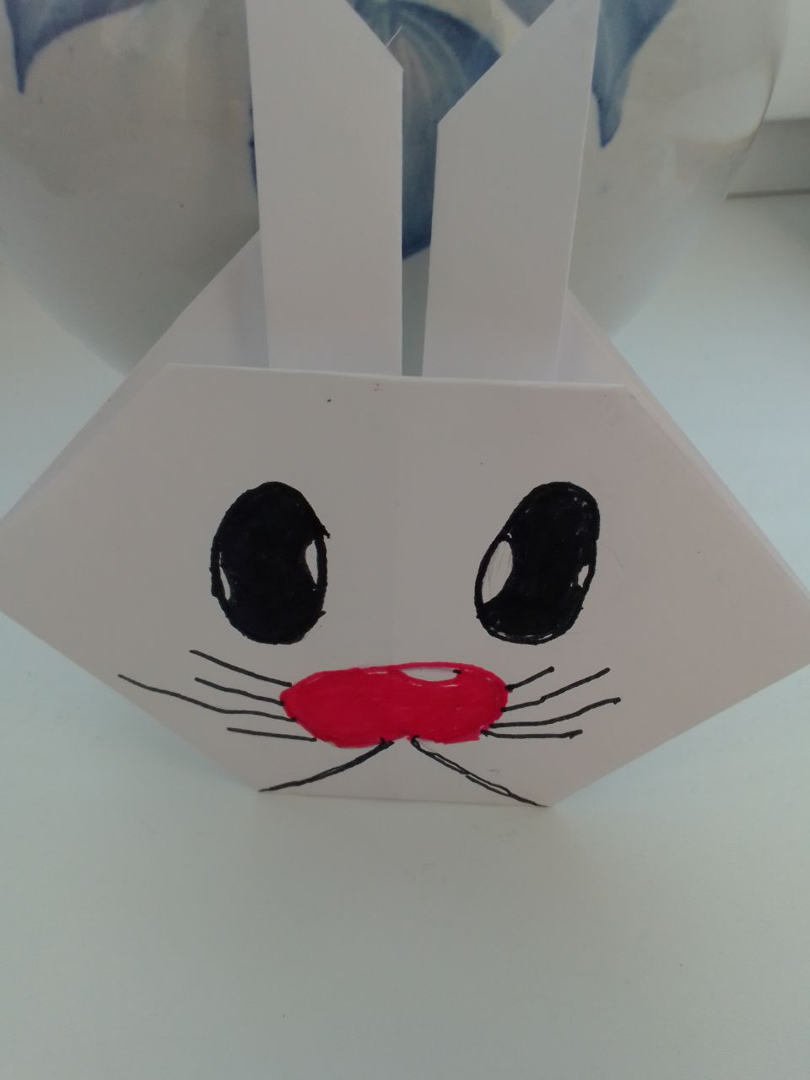
- Заключение.
Учитель начальных классов является связывающим звеном между школой и семьями учащихся. Смысл педагогического сотрудничества классного руководителя и родителей – в создании условий для нормальной жизни ребенка (комфортной, радостной, счастливой), для развития его индивидуальности в общем доме “школа-семья”. Ключевой момент в этом сотрудничестве - преследование единой цели в образовании и воспитании ребенка. Педагог занимает новую «профессиональную позицию»: педагога - психолога, умеющего привлечь родителей к активному взаимодействию со школой, сделать его конструктивным, объединить родителей и детей для решения насущных проблем обучения, воспитания и развития. Учитель и родители становятся партнерами в воспитании младших школьников.
Результатом такого сотрудничества является реальное изменение отношений родителей к своему ребенку, искренняя заинтересованность в детских неудачах, успехах, маленьких победах, постоянное участие родителей в школьной жизни своего ребенка – все то, что действительно трудно измерить, но можно понять, почувствовать маленькими штрихами в вечном треугольнике «учитель-ученик - родитель».
Да, школа - это треугольник. Вершина, устремленная ввысь – это дети. А два угла его основания – это родители и педагоги. Задача коллективных творческих дел сделать «углы» этого треугольника сторонами уважения, любви и согласия. КТД помогают жить этому треугольнику по принципу сотрудничества, а его вершине расти и развиваться гармонично.

